SLAM 4 - Ch. 9 – La qualité du code Correction
Ce chapitre va aborder différents aspects de la qualité du code.

Les normes de codage
Lorsque l’on travaille en équipe il est important de respecter des règles, des conventions, des normes de codage. Cela favorise la lisibilité du code et sa compréhension par d’autres personnes.
Par exemple, en Java, on adopte souvent les règles suivantes :
- nom de package en minuscules, ex : package haras;
- le nom d’une classe commence par une majuscule, puis chaque mot commence par une majuscule, ex : Cheval
- les noms des attributs et des méthodes commencent par une minuscule, puis chaque mot commence par une majuscule, ex : versChaine()

Les classes doivent respecter le principe d’encapsulation : attributs privés, accesseurs et modificateurs publics.

Exercice 1 – Dans le tableau ci-dessous, le code Java fourni ne respecte pas les règles énoncées plus haut.
Travail à faire : corriger le code afin de tenir compte des règles énoncées plus haut.

Code à corriger | Code corrigé
package TPGestion  {  public class TPGestion  {  private String Nom ;  String Prenom ;  public String GetNom()  {  return Nom ;  }  public String getprenom()  {  return Prenom ;  }  }  } | package tpgestion  {  public class TPGestion  {  private String nom ;  private String prenom ;  public String getNom()  {  return nom ;  }  public String getPrenom()  {  return prenom ;  }  }  }

La gestion de version
Les logiciels évoluant, chaque étape d'avancement est appelée version. Par exemple, actuellement Firefox (pour Windows) en est à la version numéro 86.0. Cela est connu pour les applications, mais cela s’applique aussi aux différents fichiers du code source, notamment à ceux qui correspondent aux classes Java (pour rappel, une classe Java nommée Xyz est codée dans un fichier nommé Xyz.java).

Les différentes versions du code source doivent être mises dans un espace spécial, nommé depôt, afin qu’elles soient accessibles aux autres membres de l’équipe de développement. Un développeur peut ainsi accéder à la dernière version du code source mais aussi à l’historique et à toutes les versions des fichiers.

Cette gestion des versions peut être fastidieuse, c’est pourquoi il existe différents logiciels de gestion de version : Git, CVS, Subversion…

Dans le code Java, on pourra préciser la version d’une classe avec une annotation @version dans le commentaire d’en-tête de la classe. Par exemple pour la classe Cheval :
/**
* Classe représentant un cheval des haras de Lamballe
* @author Mathieu
* @version 1.0
*/
public class Cheval
{
…
}

La documentation
La documentation logicielle est un texte écrit qui accompagne le logiciel informatique. Elle explique comment le logiciel fonctionne, et/ou comment on doit l'employer. On peut distinguer deux catégories de documentation :
- la documentation utilisateur : elle est destinée aux utilisateurs finaux, qui vont utiliser le logiciel, et qui ne sont pas informaticiens,
- la documentation technique : elle est destinée aux informaticiens, aux développeurs qui peuvent être amenés à maintenir ou faire évoluer le logiciel, et donc qui doivent pouvoir comprendre comment celui-ci fonctionne.

En ce qui concerne le développement de programmes en Java, on procède ainsi :
- on écrit des commentaires au dessus des méthodes et classes que l’on veut décrire, en respectant une certaine syntaxe :
- on génère une documentation au format web à l’aide de l’outil Javadoc.

Exemple avec le constructeur de la classe Cheval du 1er TP :
/**
* Constructeur de la classe Cheval
Les commentaires du constructeur ont été ajoutés par le développeur au dessus du code.
* @param unNom le nom du cheval
* @param unAge l'âge du cheval
* @param uneTaille la taille du cheval
* @param unPoids le poids du cheval
* @param uneVitesse la vitesse du cheval
*/
public Cheval(String unNom, int unAge, float uneTaille, int unPoids, int uneVitesse)
{
…
}

Avec Netbeans on peut générer la documentation, dite « Javadoc », qui se présente sous forme d’une page web, dont voici un extrait :

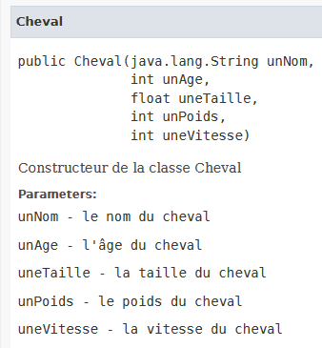
La documentation générée comprend les commentaires qui avaient été écrits par le développeur.
Exercice 2 sur PC
Démarrez Netbeans.

Ouvrez le projet Arboretum.

2.1 – Ecriture de commentaires au dessus des méthodes

Ouvrez la classe Arbre.
Placez vous au dessus d’une méthode, le constructeur par exemple :
Tapez : /** à la ligne située juste au dessus et appuyez sur Entrée. Résultat :

/**
* il faut mettre les commentaires ici…
*/
public Arbre()
{
}

Faites la même chose pour l’autre contructeur. Résultat :
/**
*
* @param id
* @param nom
* @param anneePlantation
* @param photo
* @param lEspece
*/
public Arbre(int id, String nom, int anneePlantation, String photo, Espece lEspece) { … }

Ensuite complétez les commentaires :

/**
* Constructeur avec 5 paramètres.
* @param id identifiant de l'arbre
* @param nom nom familier donné à l'arbre
* @param anneePlantation année de plantation
* @param photo fichier de la photo
* @param lEspece l'espèe ce l'arbre
*/
public Arbre(int id, String nom, int anneePlantation, String photo, Espece lEspece) { … }

  - Générer des commentaires

Faites un clic droit sur la classe Arbre, puis Outils / Analyse Javadoc.
Résultat de l’analyse :
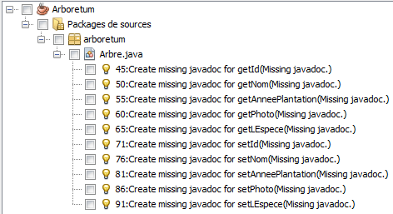

On constate qu’il manque tous les commentaires de toutes les méthodes. Réparez-cela en sélectionnant tout et en cliquant sur « Fix Selected » :

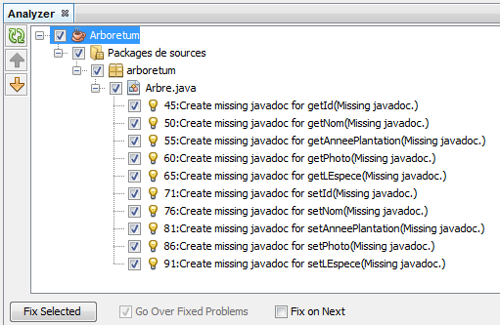

Résultat :
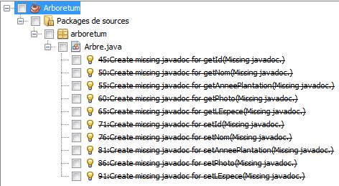

Cela génère des squelettes de commentaires : il faut ensuite compléter les commentaires.

Travail à faire : complétez les commentaires pour getId() et toString() :

/**
* Accesseur en lecture pour l’id
* @return l’id de l’arbre.
*/
public int getId()
{
return id;
}

/**
* Retourne l'arbre sous forme de String.
* @return Une chaîne de caractères représentant l'arbre.
*/
public String toString()
{
String str = "Arbre : " + id + " " + nom + " - " + lEspece;
return str;
}

Il faudrait compléter la documentation des autres classes.

Travail à faire :
- Réparez d’abord tous les commentaires de toutes les classes :
  - Clic droit sur « package de sources » puis Outils / Analyse Javadoc.
  - Cochez « Arboretum » afin de tout sélectionner puis « Fix selected ».
- complétez les commentaires des classes Arbre et Program (Vous n’êtes pas obligé de le faire pout toutes les classes)

  - Génération de la Javadoc

Il faut maintenant générer la documentation Java à partir des commentaires du code source.
- Générez la Javadoc pour tout le projet :
  - Clic droit sur le projet Arboretum puis « Generate Javadoc ».

La documentation va être générée et ouverte dans votre navigateur.
Cliquez sur le package arboretum et vous verrez toutes vos classes. Vous pouvez consulter la documentation de la classe Arbre et de ses méthodes :
